**Universidade São Judas Tadeu**

**Butantã**

**Angelo Rodrigues-824139676**

**Cauã de Cerqueira Ferreira-824110637**

**Erick Domingues Soares-82414486**

**Wellington de Oliveira Sousa-824144581**

**Título:** Implantação de Sensores Inteligentes em São Paulo para Monitoramento Climático e Prevenção de Alagamentos

SÃO PAULO

2025

**1. INTRODUÇÃO**

São Paulo, uma das maiores metrópoles do mundo, enfrenta frequentemente sérios problemas relacionados a chuvas intensas e alagamentos, que provocam transtornos significativos à população e à infraestrutura. A impermeabilização do solo, a ocupação desordenada e a falta de drenagem eficiente são fatores que contribuem para o agravamento desses eventos climáticos. O crescimento da urbanização impõe novos desafios para a gestão das condições ambientais, tornando urgente a implementação de soluções tecnológicas que ajudem na mitigação dos impactos. A proposta de implantação de sensores inteligentes, através da Internet das Coisas (IoT), surge como uma estratégia eficaz para monitorar as condições climáticas e alertar a população sobre riscos iminentes, tornando a cidade mais resiliente.

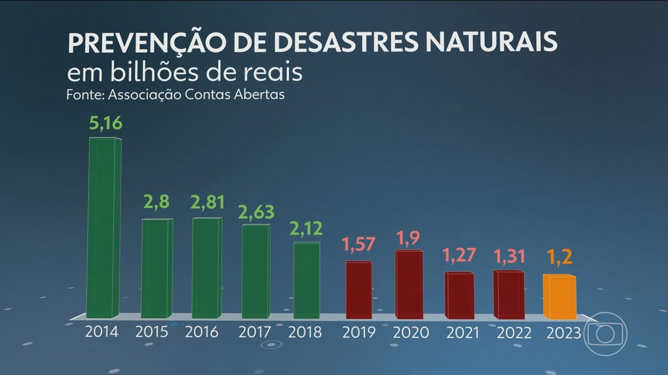

**2. REFERENCIAL TEÓRICO**

A Internet das Coisas (IoT) refere-se à interconexão de dispositivos físicos que coletam, analisam e trocam dados em tempo real, proporcionando um ambiente inteligente e autônomo. Em cidades inteligentes, IoT é uma das tecnologias chave para otimizar a gestão urbana, especialmente em áreas como monitoramento ambiental e gestão de desastres. A literatura aponta que cidades como Barcelona e Cingapura têm utilizado sistemas de sensores para prever chuvas intensas e gerenciar alagamentos, obtendo resultados significativos na redução dos impactos de desastres naturais. A análise de dados em tempo real, combinada com o uso de modelos de previsão numérica, oferece uma resposta mais rápida e precisa, aumentando a segurança e a eficiência da gestão pública.

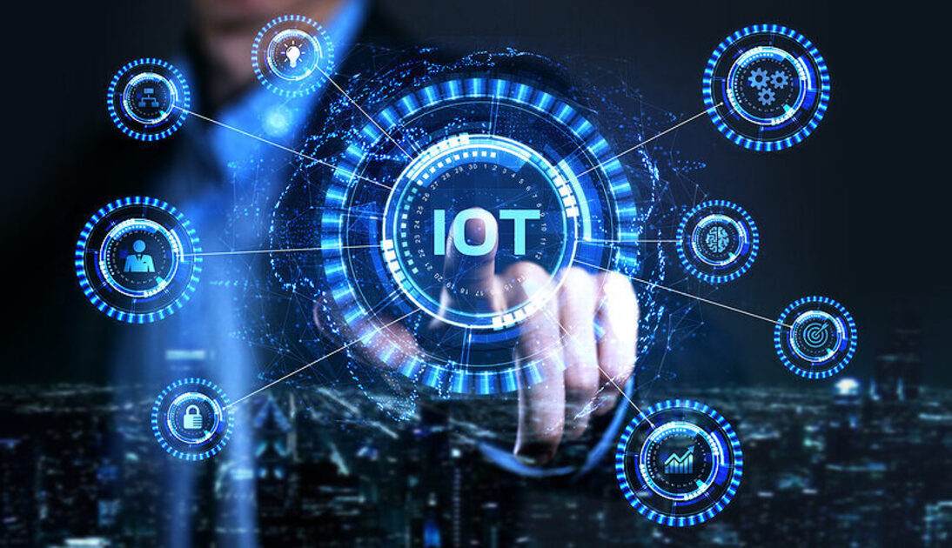

**3. METODOLOGIA**

A metodologia deste estudo adota uma abordagem mista, combinando pesquisa bibliográfica e o desenvolvimento de um protótipo de sistema de sensores. A pesquisa bibliográfica se concentra na revisão de estudos sobre a eficácia de sensores no monitoramento climático e no gerenciamento de desastres naturais. O protótipo envolve a escolha de tipos específicos de sensores, como os de umidade, velocidade do vento e precipitação, além da definição de locais estratégicos para sua instalação em áreas de risco. Também será criado um sistema de comunicação para a transmissão e análise de dados em tempo real, utilizando servidores em nuvem e algoritmos de aprendizado de máquina para previsão de eventos climáticos.

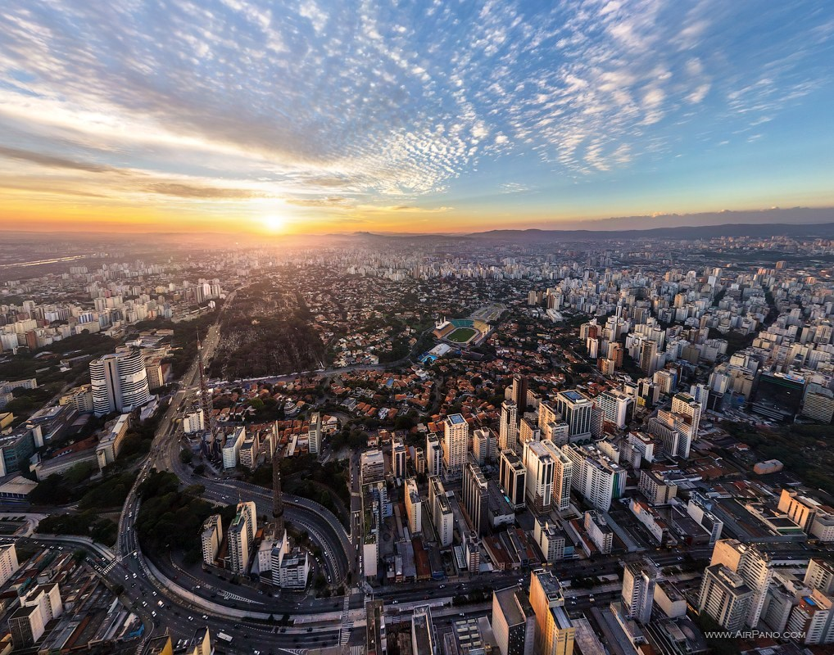

**4. PROPOSTA DE SOLUÇÃO**

A proposta consiste na instalação de uma rede de sensores distribuídos por pontos críticos da cidade, especialmente em áreas vulneráveis a alagamentos, como rios, córregos e bairros com infraestrutura precária. Os sensores serão responsáveis por coletar dados sobre precipitação, umidade do solo e ventos.

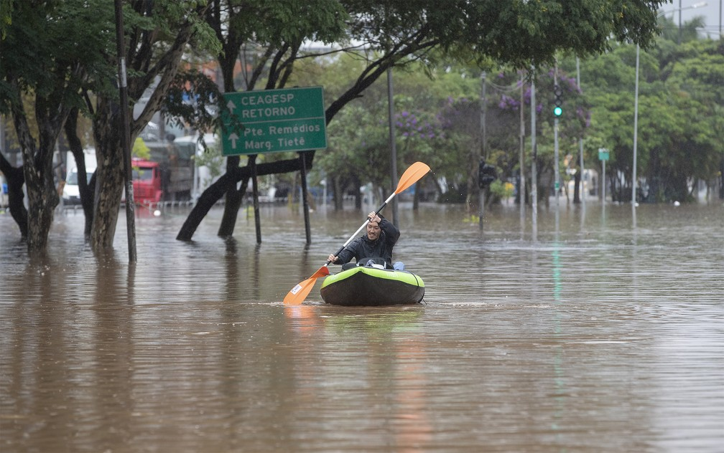

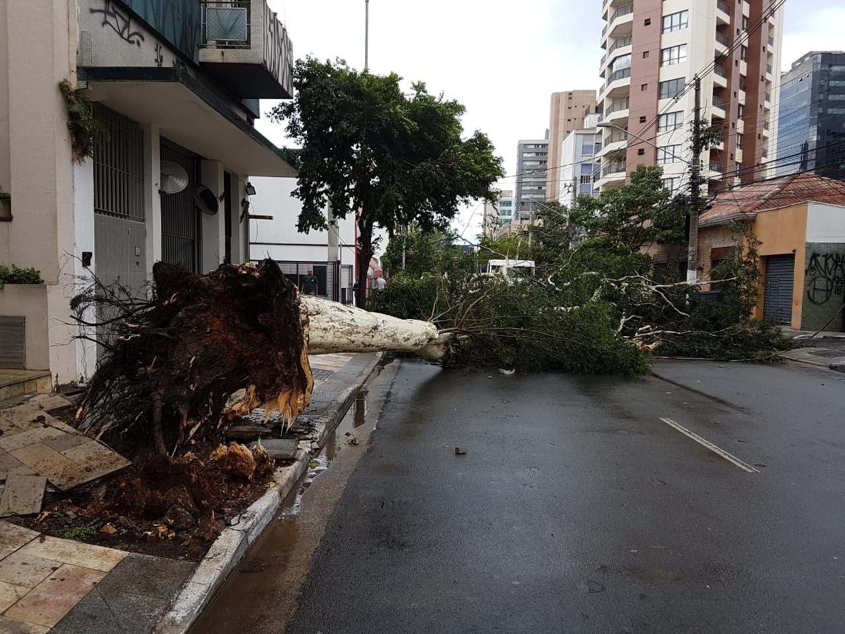

**5. SENSORES IOT**

Os sensores IoT serão fundamentais para o funcionamento do sistema, permitindo o monitoramento contínuo das condições climáticas e a coleta de dados cruciais. A rede de sensores será composta por:

**Sensores de Umidade do Solo:** Responsáveis por medir a quantidade de umidade presente no solo, estes sensores são essenciais para identificar condições que podem levar ao alagamento, uma vez que a saturação do solo precede o transbordamento de água.

**Sensores de Precipitação:** Medem a quantidade de chuva que cai sobre uma área específica, sendo importantes para prever chuvas intensas e seus potenciais impactos em regiões com pouca drenagem.

**Sensores de Velocidade do Vento:** Monitoram a intensidade e direção do vento, elementos essenciais para prever tempestades e outros fenômenos climáticos severos.

**Sensores de Nível de Água:** Instalados em corpos d'água como rios, córregos e reservatórios, esses sensores fornecem informações vitais sobre o risco de enchentes e transbordamentos.

Os dados coletados por esses sensores serão transmitidos em tempo real para um servidor central, onde serão processados e analisados usando algoritmos de aprendizado de máquina. O sistema poderá identificar padrões climáticos e prever eventos adversos, como chuvas intensas ou risco de alagamento. A população será alertada por meio de um aplicativo móvel, que enviará notificações de emergência e informações sobre a situação climática atual.

**6. VANTAGENS DA IMPLEMENTAÇÃO DE SENSORES IOT**

A adoção dos sensores IoT no monitoramento climático traz diversas vantagens, incluindo:

**Monitoramento em Tempo Real:** A capacidade de coletar e processar dados em tempo real permite uma resposta rápida a situações de emergência, ajudando a mitigar os impactos de eventos climáticos extremos.

**Eficiência Operacional:** Os sensores funcionam de maneira autônoma, reduzindo a necessidade de intervenção humana constante e otimizando o uso de recursos públicos.

**Dados Granulares:** A instalação de múltiplos sensores em diferentes pontos da cidade oferece dados detalhados, permitindo análises mais precisas e previsões mais confiáveis sobre eventos climáticos.

**Integração com Outros Sistemas:** A tecnologia IoT pode ser integrada a outras plataformas de gestão urbana, proporcionando uma abordagem mais holística e eficiente para o gerenciamento de riscos e a tomada de decisões.

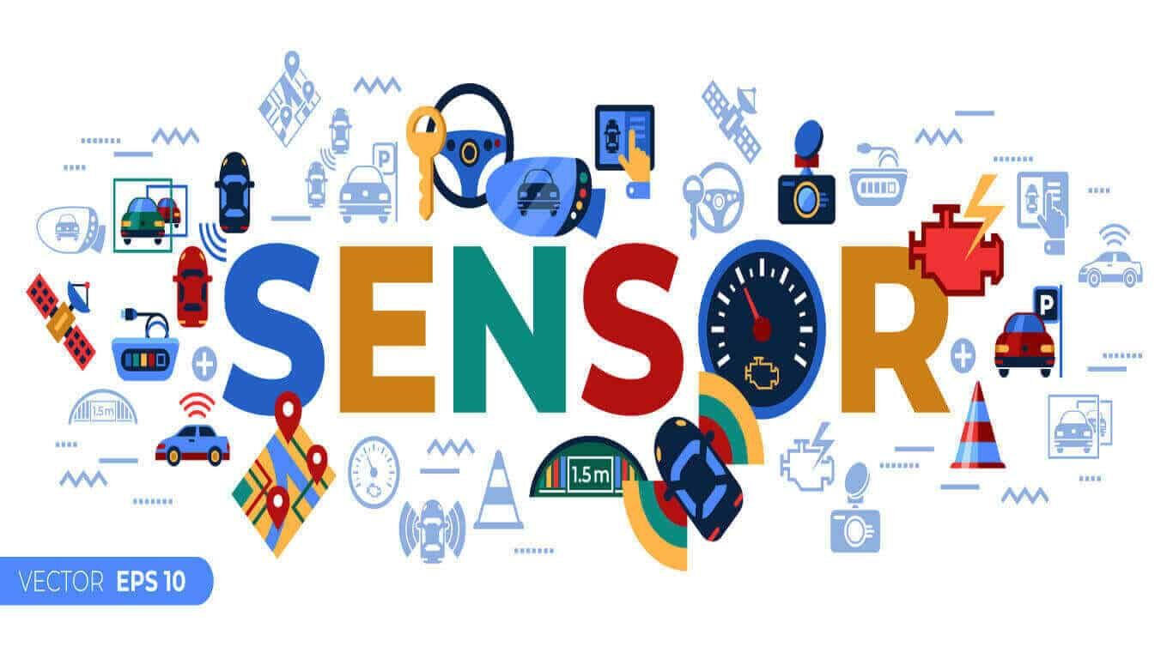

**7. DESAFIOS E CONSIDERAÇÕES**

Embora as vantagens sejam claras, a implementação de sensores IoT também apresenta desafios, como:

**Custos Iniciais:** A instalação de uma rede de sensores e a infraestrutura necessária para a coleta e processamento dos dados exigem um investimento significativo.

**Manutenção e Sustentabilidade:** A manutenção regular dos sensores é crucial para garantir sua precisão e funcionamento contínuo. A falta de recursos para manutenção pode comprometer a eficácia do sistema a longo prazo.

**Segurança dos Dados:** A transmissão de dados em tempo real exige sistemas de segurança robustos para garantir a proteção das informações pessoais e ambientais, prevenindo vazamentos ou usos indevidos.

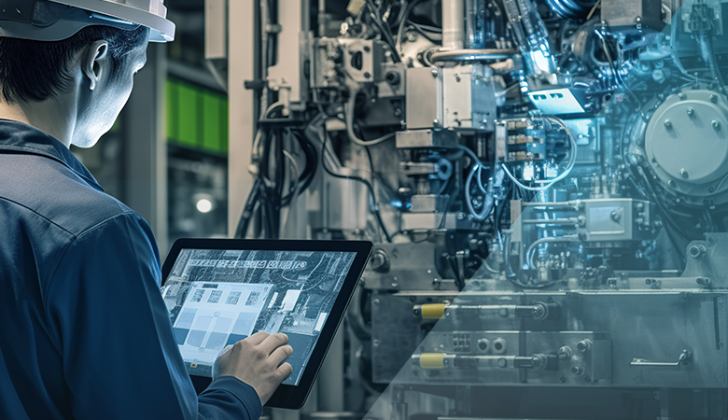

**8. AMPLIAÇÕES FUTURAS**

A proposta inicial pode ser expandida de diversas maneiras, visando aprimorar ainda mais a eficácia do sistema de monitoramento e responder melhor aos desafios climáticos de São Paulo:

**Integração com Tecnologias Avançadas:** A integração com sistemas de previsão meteorológica mais sofisticados, como modelos de previsão numérica do tempo e informações provenientes de satélites, pode oferecer uma visão mais precisa e antecipada das condições climáticas.

**Expansão da Rede de Sensores:** A ampliação da rede de sensores para áreas periféricas e comunidades mais vulneráveis pode ser realizada por meio de parcerias com organizações não governamentais, universidades e outras entidades, garantindo maior cobertura e participação comunitária.

**Desenvolvimento de Parcerias Estratégicas:** Colaborações com empresas de tecnologia, startups e universidades podem trazer inovações adicionais, como novos tipos de sensores ou métodos de análise de dados, e recursos financeiros para o projeto.

**Educação e Conscientização Pública:** É essencial implementar programas educativos que instruam a população sobre a importância do monitoramento climático e como utilizar o aplicativo de alerta para melhorar a participação social na prevenção de desastres.

**Integração com Sistemas de Gestão Urbana:** A integração dos dados coletados pelos sensores aos sistemas de gestão urbana permitirá que as autoridades municipais tomem decisões mais informadas sobre políticas públicas, infraestrutura e resposta a emergências.

**9. CONCLUSÃO**

A implantação de sensores inteligentes em São Paulo representa uma inovação importante na gestão de riscos climáticos, oferecendo uma solução eficaz para o monitoramento em tempo real de chuvas, ventos fortes e alagamentos. Além de melhorar a resposta imediata a desastres, o sistema abre a possibilidade de ampliações futuras que podem tornar a cidade mais resiliente e preparada para enfrentar os desafios climáticos. Apesar dos desafios relacionados a custos e manutenção, a implementação de tecnologias IoT tem um grande potencial para transformar a gestão ambiental e aumentar a segurança pública. Em trabalhos futuros, parcerias com universidades e empresas podem expandir ainda mais o sistema, proporcionando uma cidade mais inteligente e sustentável.

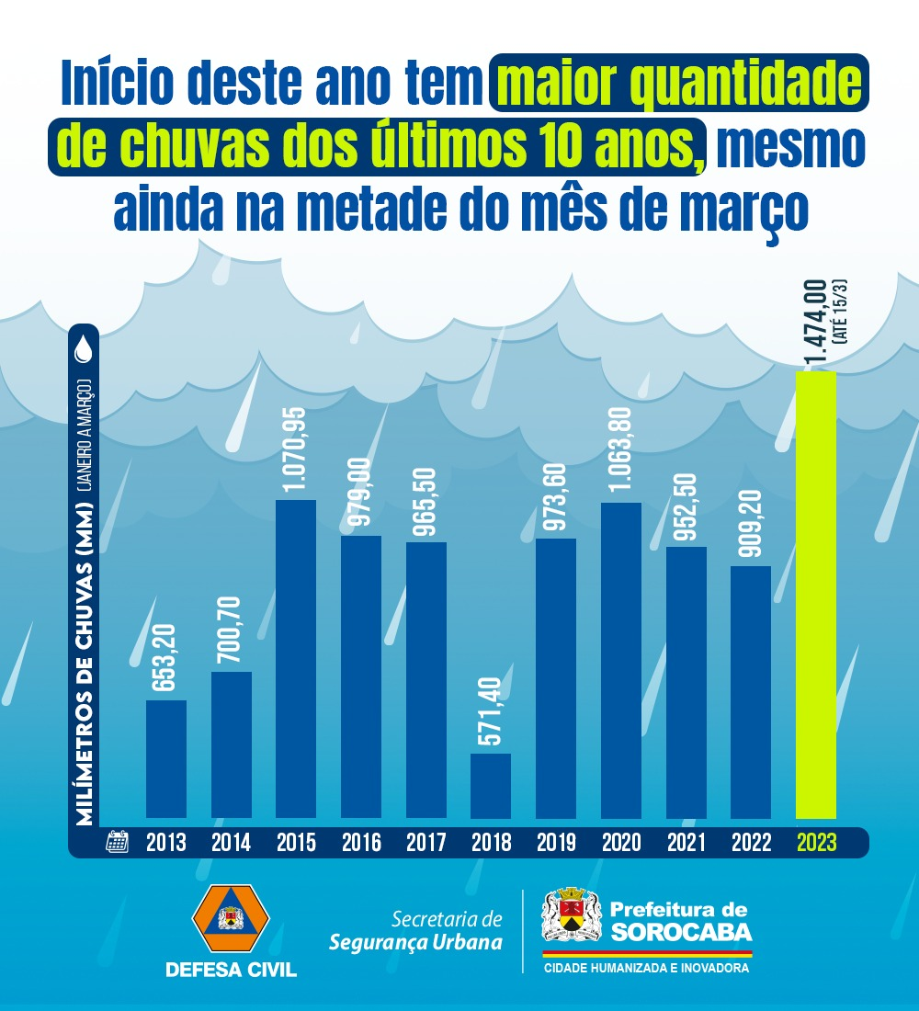

**7. REFERÊNCIAS**

1)<https://www.google.com/search?sca_esv=e23fa3d6ecc2111f&sxsrf=ADLYWILAYHXoQp5LVLLAdwuNtGBxQDjmjg:1732580526485&q=sao+paulo+alagada&udm=2&fbs=AEQNm0AuaLfhdrtx2b9ODfK0pnmiLmQjKZFCfiSaLppBAFpKn7pkdRGmNzWgJ9O1TQYfAaWqm2ulAbc2f9fKOBd0jRRjqG0nEIHD8qzSBzmVqFJbvBaBWPSIrp8s5n8wNC6aFtRDGBfLDPc4fGnB5D8JFaNvZr9luFJGuoc5nyFPQ-ypIKHKAoEM9-bmRpwZdHvpDcxRLVzYGB9bA8mkjSQUXZsZu2WJSw&sa=X&sqi=2&ved=2ahUKEwjBvc223fiJAxXvK7kGHS0ANzkQtKgLegQIGBAB&biw=1920&bih=919&dpr=1#vhid=O4-y-Hc3b--QrM&vssid=mosaic>

2)<https://g1.globo.com/sp/sao-paulo/noticia/2020/02/10/chuva-causa-alagamentos-em-sao-paulo-veja-fotos.ghtml>

3)<https://www.cnnbrasil.com.br/nacional/chuva-causa-pontos-de-alagamento-em-sao-paulo-e-deixa-sem-energia/>

4)<https://www.cgesp.org/v3/alagamentos.jsp?dataBusca=17%2F07%2F2012&enviaBusca=Buscar>

5)<https://capital.sp.gov.br/w/noticia/cidade-de-sao-paulo-tem-tarde-com-ventos-fortes>

6)<https://spcity.com.br/sao-paulo-vista-de-cima-tambem-e-linda/>

7)<https://g1.globo.com/jornal-nacional/noticia/2023/02/21/tempestades-no-brasil-ficaram-muito-mais-fortes-e-frequentes-nos-ultimos-dois-anos.ghtml>

8)<https://edgeglobal.com.br/blog/sensores-inteligentes-manutencao-preditiva/>

9)<https://www.sulfranautomacao.com.br/conheca-dicas-para-manutencao-e-uso-eficiente-dos-sensores-industriais/>

10)<https://www.cnnbrasil.com.br/nacional/grande-sao-paulo-tem-alerta-para-temporal-e-ventos-fortes-neste-sabado/>

11)<https://www.cnnbrasil.com.br/nacional/cidade-de-sao-paulo-registra-a-ventania-mais-forte-desde-1995-diz-defesa-civil/>